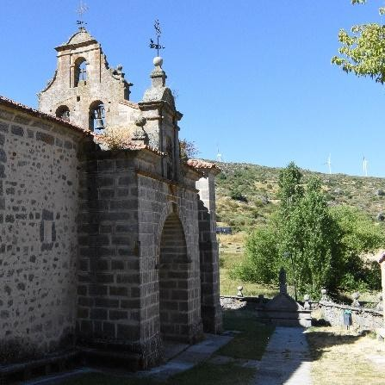
ERMITA DE NUESTRA SEÑORA DE LAS FUENTE
SAN JUAN DEL OLMO (ÁVILA)

La Ermita de Nuestra Señora de las Fuentes (San Juan del Olmo) es un destacado santuario Barroco del siglo XVII, construido con sillería de granito en el paraje donde nace el río Almar, es un templo barroco de nave única que alberga una venerada imagen mariana de posible origen medieval. Cada año acoge dos romerías multitudinarias que refuerzan su papel como centro religioso y comunitario de la zona.
En primer lugar, a fecha de 22 de septiembre de 2025, se ha llevado a cabo una primera evaluación de la Ermita de Nuestra Señora de las Fuente. En este caso, la valoración se ha realizado en función de una serie de criterios, previamente establecidos, lo que permite sistematizar las percepciones recogidas y otorgar un marco más objetivo al análisis.

CRITERIO | PUNTUACIÓN | JUSTIFICACIÓN
Desplazamiento y conectividad | 8/10 | No cuenta con transporte público, siendo necesario el transporte privado
Accesibilidad Universal | 8/10 | Es accesible a cualquier tipo de público.
Información e interpretación | 8/10 | Cuenta con carteles y paneles informativos, así como en medios digitales.  https://territagedata.usal.es/pueblos/san-juan-olmo/ermita/
Equipamiento de Apoyo | 7/10 | Cuenta con equipamiento de apoyo, como zonas de descanso, en el exterior de la ermita.
Conservación | 9/10 | Se encuentra en un gran estado de conservación.
Reconocimiento Legal | 10/10 | Está declarado Bien de Interés Cultural (BIC) desde 1984.
Vigilancia y Seguridad | 7/10 | No cuenta con sistemas de vigilancia, pero existe un vallado que prohíbe el acceso a animales.
Gestión de la Visita | 7/10 | No cuenta con horarios de visitas y, únicamente, se permite el acceso al interior en momentos concretos. El exterior es de libre acceso.
Sostenibilidad | 5/10 | No hay evidencias de la existencia de planes de sostenibilidad.
Integración Social | 9/10 | Se realizan actividades sociales, así como actos litúrgicos, que permiten integrar la ermita con la población.
Valoración final | 78/100

Por otro lado, se ha elaborado, en la misma fecha, una segunda valoración de la Ermita de Nuestra Señora de las Fuente a partir del análisis de las reseñas compartidas por los usuarios en la plataforma de Google. Se han tenido en cuenta para la valoración un total {{REVIEWS}} reseñas, cuya puntuación es de {{NOTE}} sobre 5.
La ermita es muy apreciada por su belleza, el entorno natural y su fuerte vínculo con la tradición local. Los visitantes destacan su encanto histórico y espiritual, aunque no se mencionan aspectos negativos de forma clara.
{{DOUBLE_GRAPH}}

Evolución de la cantidad de reseñas y valoración de los usuarios en Google

Además, a partir de dichas reseñas, se han identificado los principales puntos positivos y negativos, que se pueden resumir de la siguiente manera:

Aspectos positivos:
- Lugar con mucha historia y tradición.
- Entorno bonito y tranquilo, ideal para pasear.
- Muy querido por los habitantes locales, con gran valor sentimental.
- Espacio cuidado y con encanto espiritual.

Aspectos negativos:
- No se mencionan críticas destacables en las reseñas.

 | VERDE | AMARILLO | ROJO
SEMÁFORO DE VALORIZACION: | 86

Por último, se han incorporado las votaciones procedentes de Google Reviews, que permiten generar gráficas de evolución temporal y realizar la detección automática de tendencias en la percepción social del bien patrimonial.

{{RATING_EVOLUTION_GRID}}
Evolución de las valoraciones de los usuarios en Google y la línea de tendencia
{{MEAN_EVOLUTION_GRID}}
Evolución de la puntuación de los usuarios en Google y la línea de tendencia

{{RATINGS_OVER_TIME_GRID}}

Evolución de las valoraciones de los usuarios en Google a lo largo del tiempo

